EJERCICIOS ELEVACIÓN DE PRIVILEGIOS EN WINDOWS I Prerrequisitos

Kali Linux

Windowsploitable LPE

Ejercicio - Sc, Icacls, Accesschk, Msfvenom y Metasploit

Crear un troyano y transferirlo al escritorio del usuario user en el sistema Windowsploitable LPE.

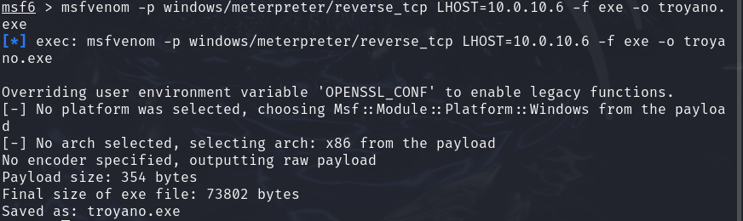

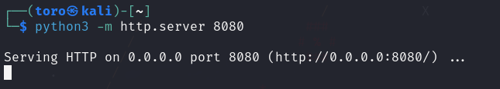

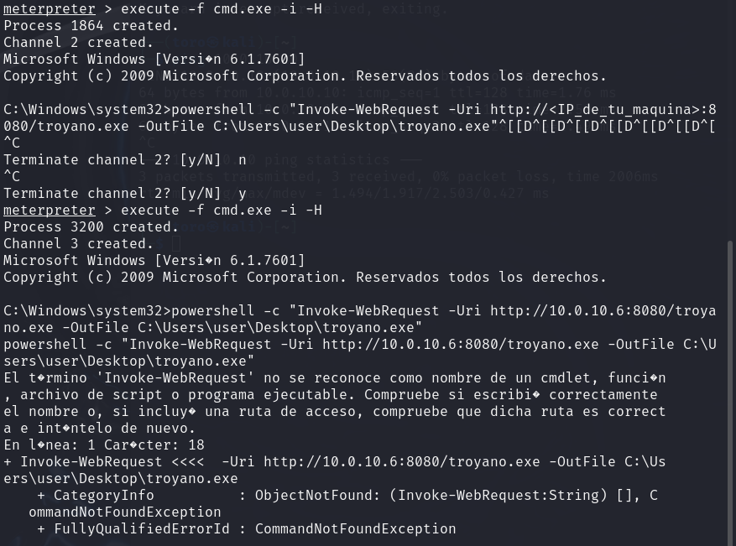

Utiliza un exploit multi/handler para obtener un meterpreter reverso.

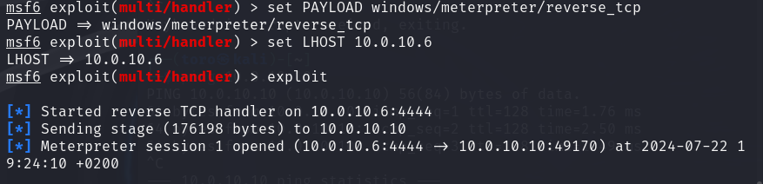

Crear una shell de Windows para comprobar la información del servicio filepermsvc. ¿Qué binario ejecuta?, ¿qué permisos tiene nuestro usuario sobre ese ejecutable?.

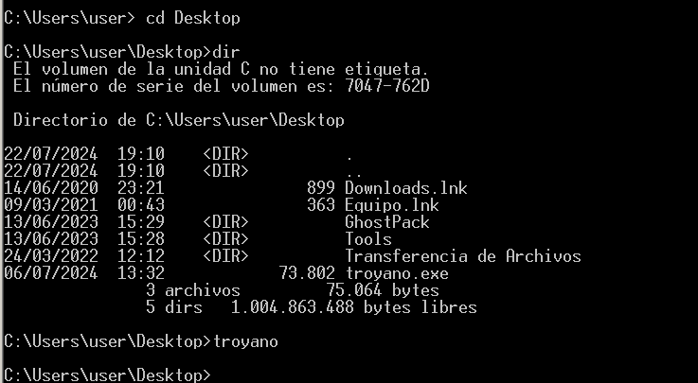

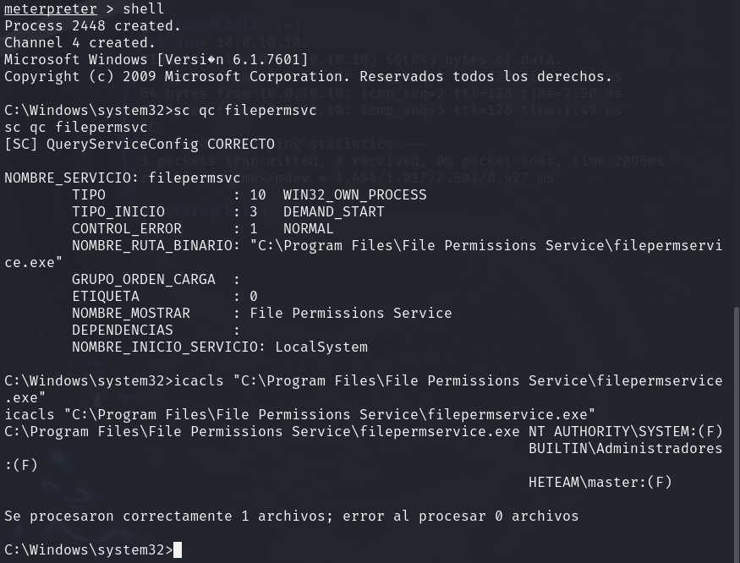

Crear un troyano de tipo exe-service para reemplazar el del servicio si tenemos permisos, si no, utilizar otro servicio sobre el que si tengamos permisos.

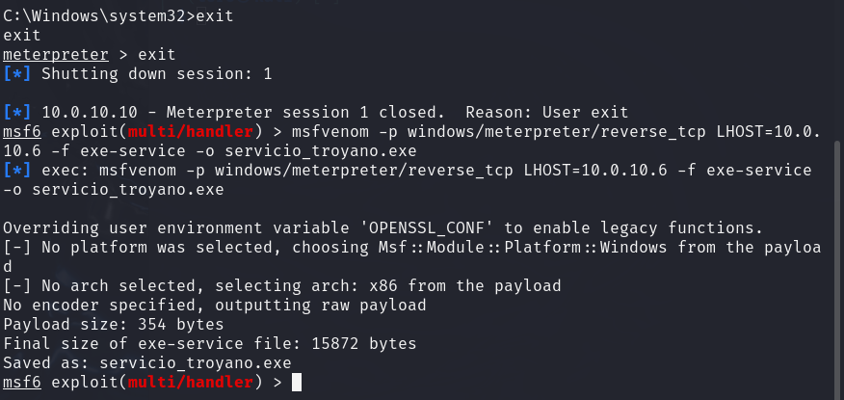

Transferir y reemplazar el fichero del servicio.

Lanzar el servicio y demostrar obtener sesión con privilegios.